
МИНОБРНАУКИ РОССИИ
Федеральное государственное бюджетное образовательное учреждение
высшего образования
«МИРЭА – Российский технологический университет»
РТУ МИРЭА
Институт перспективных технологий и индустриального программирования

ПРАКТИЧЕСКАЯ РАБОТА № 1
по дисциплине: «Математика в программировании»

Тема практической работы:
«Предобработка данных интеллектуальных моделей»

Студент группы: ЭФБО-04-23 Толмачев Глеб
Принял: Холмогоров В. В
Москва
2026 г.

СОДЕРЖАНИЕ
ВВЕДЕНИЕ 3
1 ТЕОРИТИЧЕСКАЯ ЧАСТЬ 4
1.1 Описание набора данных 4
1.2. Методы предобработки данных 4
1.2.1. Очистка данных (Data Cleaning) 4
1.2.2. Визуализация данных (Data Visualization) 5
1.2.3. Аугментация данных (Data Augmentation) 7
1.2.4. Снижение размерности (Dimensionality Reduction) 7
2 ПРАКТИЧЕСКАЯ ЧАСТЬ 8
2.1. Определение предметной области и загрузка данных 8
2.2. Предобработка данных (Data Preprocessing) 10
2.3. Визуализация данных (Visualization) 10
2.4 Визуализация с понижением размерности (PCA) 12
ЗАКЛЮЧЕНИЕ 15
СПИСОК ИСПОЛЬЗУЕМЫХ ИСТОЧНИКОВ 16
ПРИЛОЖЕНИЕ А 18

ВВЕДЕНИЕ
Задача: в рамках данной практической работы требуется выполнить предварительную обработку набора данных Penguin Sizes dataset, включающую загрузку и первичный анализ данных, очистку от пропусков и дубликатов, удаление неинформативных признаков, визуализацию корреляций и распределений, а также аугментацию данных методом smote для балансировки классов и снижение размерности с помощью pca для визуализации многомерных данных на плоскости.
Актуальность: обусловлена необходимостью освоения базовых навыков предварительной обработки данных в рамках выполнения учебной практики.
Цель работы: на основе предобработки данных датасета Penguin Sizes выявить морфологические закономерности, позволяющие различать три вида пингвинов (Adelie, Chinstrap, Gentoo) по их физическим характеристикам, и определить наиболее информативные признаки для классификации.
Структура работы: отчет состоит из введения, теоретического обоснования выбранных методов, практической части с описанием реализации и анализа результатов, а также заключения.

1 ТЕОРИТИЧЕСКАЯ ЧАСТЬ

1.1 Описание набора данных
Использовался учебный датасет Penguin Sizes. Этот набор данных содержит подробную информацию морфологических измерений видов пингвинов, обитающих на островах архипелага Палмер в Антарктике, а целевая переменная представляет собой три вида пингвина.
- Количество наблюдений: 3431 записей
- Количество признаков: 8 (7 входных, 1 целевой)
- Тип задачи: многоклассовая классификация (прогноз вида пингвина)
Входные признаки (Features) - 7 переменных:
- island — остров обитания (Biscoe, Dream, Torgersen)
- sex — пол пингвина (MALE, FEMALE)
- year — год записи
- culmen_length_mm — длина клюва (мм)
- culmen_depth_mm — глубина клюва (мм)
- flipper_length_mm — длина плавника (мм)
- body_mass_g — масса тела (г)
Целевая переменная (Target):
species —вид пингвина:
- Adelie — пингвин Адели
- Chinstrap — антарктический пингвин
- Gentoo — папуанский пингвин

1.2. Методы предобработки данных

1.2.1. Очистка данных (Data Cleaning)
Удаление дубликатов (Deduplication) - процесс обнаружения и удаления полностью идентичных строк в датасете. Дубликаты искажают статистические характеристики выборки и могут привести к переобучению (overfitting) модели. В работе используется метод duplicated() для поиска и drop_duplicates() для удаления повторяющихся записей.
Проверка пропусков (Missing Values Detection) — анализ наличия пропущенных значений (NaN — Not a Number). Пропуски могут возникать из-за ошибок сбора данных или их отсутствия. Для их обнаружения применяется метод isnull().sum().
- isnull() создаёт булеву маску, где True соответствует пропущенным значениям.
- sum() суммирует все True-значения, давая итоговое количество пропущенных значений. [3]

1.2.2. Визуализация данных (Data Visualization)
Корреляционный анализ - статистический метод изучения взаимосвязи между двумя или более переменными.
Коэффициент корреляции - численная мера этой взаимосвязи, принимающая значения от -1 до 1. Значение, близкое к 1, указывает на сильную положительную корреляцию (когда одна переменная растет, другая также растет), значение, близкое к -1, указывает на сильную отрицательную корреляцию (когда одна переменная растет, другая уменьшается), а значение, близкое к 0, указывает на отсутствие линейной зависимости.
Матрица корреляций (Correlation Matrix) — это таблица, отображающая коэффициенты парной корреляции между всеми признаками датасета. Коэффициент корреляции Пирсона (Pearson correlation coefficient) вычисляется по формуле:

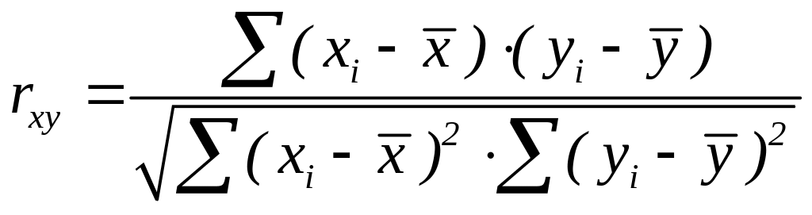
Формула вычисления корреляции Пирсона
rxy = ∑(xi - x̄)(yi - ȳ) / √(∑(xi - x̄)²) · √(∑(yi - ȳ)²)
- rxy — коэффициент корреляции между переменными x и y
- n — количество наблюдений (размер выборки)
- xi, yi — значения переменных x и y для i-го наблюдения
- x̄ — среднее арифметическое значение переменной x
- ȳ — среднее арифметическое значение переменной y

Абсолютное значение | Интерпретация | Практическое значение
0.00 – 0.19 | Очень слабая корреляция | Практически отсутствующая взаимосвязь
0.20 – 0.39 | Слабая корреляция | Есть тенденция, но ненадежная для прогнозирования
0.40 – 0.59 | Умеренная корреляция | Значимая взаимосвязь для многих прикладных задач
0.60 – 0.79 | Сильная корреляция | Надежная основа для прогнозирования
0.80 – 1.00 | Очень сильная корреляция | Высоконадежная связь, возможна мультиколлинеарность
Таблица 1 - Оценка силы корреляции

Применение в коде: corr_matrix = df.corr()
Матрица корреляций, полученная с помощью df.corr(), представляет собой квадратную таблицу, где на пересечении i-й строки и j-го столбца находится коэффициент корреляции между i-м и j-м признаками. Главная диагональ всегда равна 1, так как это корреляция признака с самим собой. [4].
Как пользоваться матрицей корреляций:
- Поиск сильных связей с целевой переменной: необходимо найти столбец или строку, соответствующую целевой переменной quality, и определить признаки с наибольшими по модулю значениями коэффициента. Это укажет на факторы, наиболее сильно влияющие на качество вина.
- Выявление мультиколлинеарности: если два признака имеют коэффициент корреляции |r| > 0.8, это указывает на мультиколлинеарность.
- Отбор признаков (feature selection): признаки, слабо коррелирующие с целевой переменной (|r| < 0.1), могут быть исключены как неинформативные.
Мультиколлинеарность - статистическое явление, при котором два или более признаков в модели сильно коррелируют между собой. По сути, они несут одну и ту же информацию, создавая избыточность в данных. Когда признаки «дублируют» друг друга, алгоритм не может точно определить, какой вклад каждый из них вносит в целевую переменную.

1.2.3. Аугментация данных (Data Augmentation)
Аугментация данных (data augmentation) в коде — метод искусственного расширения обучающего набора данных путём генерации новых, слегка изменённых вариантов исходных примеров. Цель — повысить устойчивость и качество модели, уменьшить переобучение и компенсировать дефицит редких примеров.
SMOTE (Synthetic Minority Over-sampling Technique) - алгоритм предварительной обработки данных, используемый для устранения дисбаланса классов в наборе данных.

1.2.4. Снижение размерности (Dimensionality Reduction)
Метод главных компонент (PCA — Principal Component Analysis) — это метод линейного снижения размерности данных, позволяющий преобразовать исходный набор признаков в новое пространство меньшей размерности с сохранением наибольшей доли вариации данных.
Дисперсия — это мера разброса значений признаков относительно их среднего значения. Она показывает, насколько сильно наблюдения отличаются друг от друга. PCA ищет такие направления в пространстве признаков, вдоль которых дисперсия данных максимальна, и проецирует данные на эти направления.

2 ПРАКТИЧЕСКАЯ ЧАСТЬ
Основная интеллектуальная составляющая реализована с использованием библиотек `pandas` (обработка данных), `seaborn` (визуализация), `imblearn` (аугментация) и `sklearn` (ML алгоритмы).
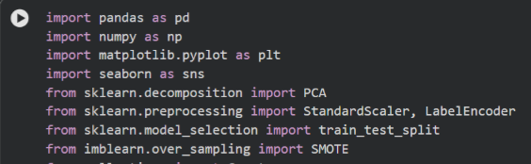
Рисунок 1 – импорт библиотек

2.1. Определение предметной области и загрузка данных
Загрузка датасета происходи с помощью библиотеки pandas. Просматриваем первые 5 строк датасета и общие данные о нем.
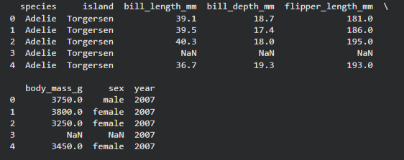
Рисунок 2 – Вывод данных

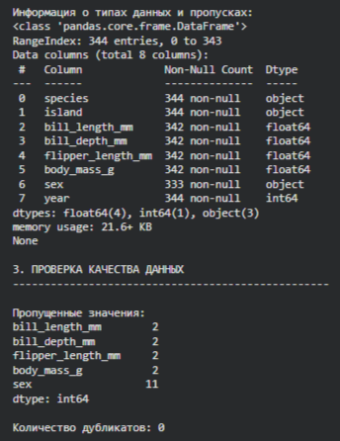
Рисунок 3 – Дополнительная информация

2.2. Предобработка данных (Data Preprocessing)

В датасете не нашлось дубликатов, заполняем только пропуски медианой той же группы.
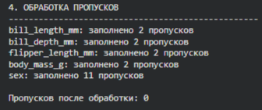
Рисунок 4 – Вывод количества дубликатов и нулевых значений

2.3. Визуализация данных (Visualization)
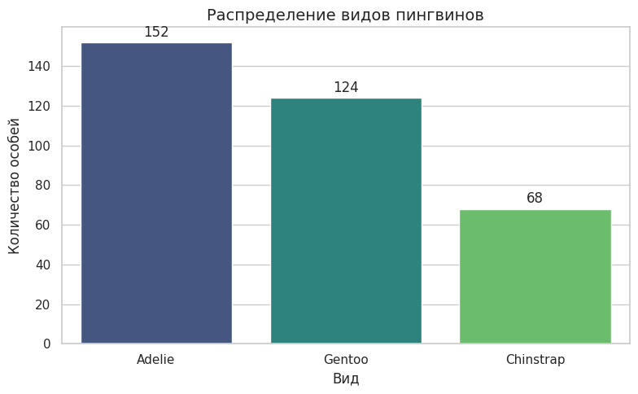
Рисунок 5 - Визуализация распределения видов пингвинов

Строим матрицу корреляций
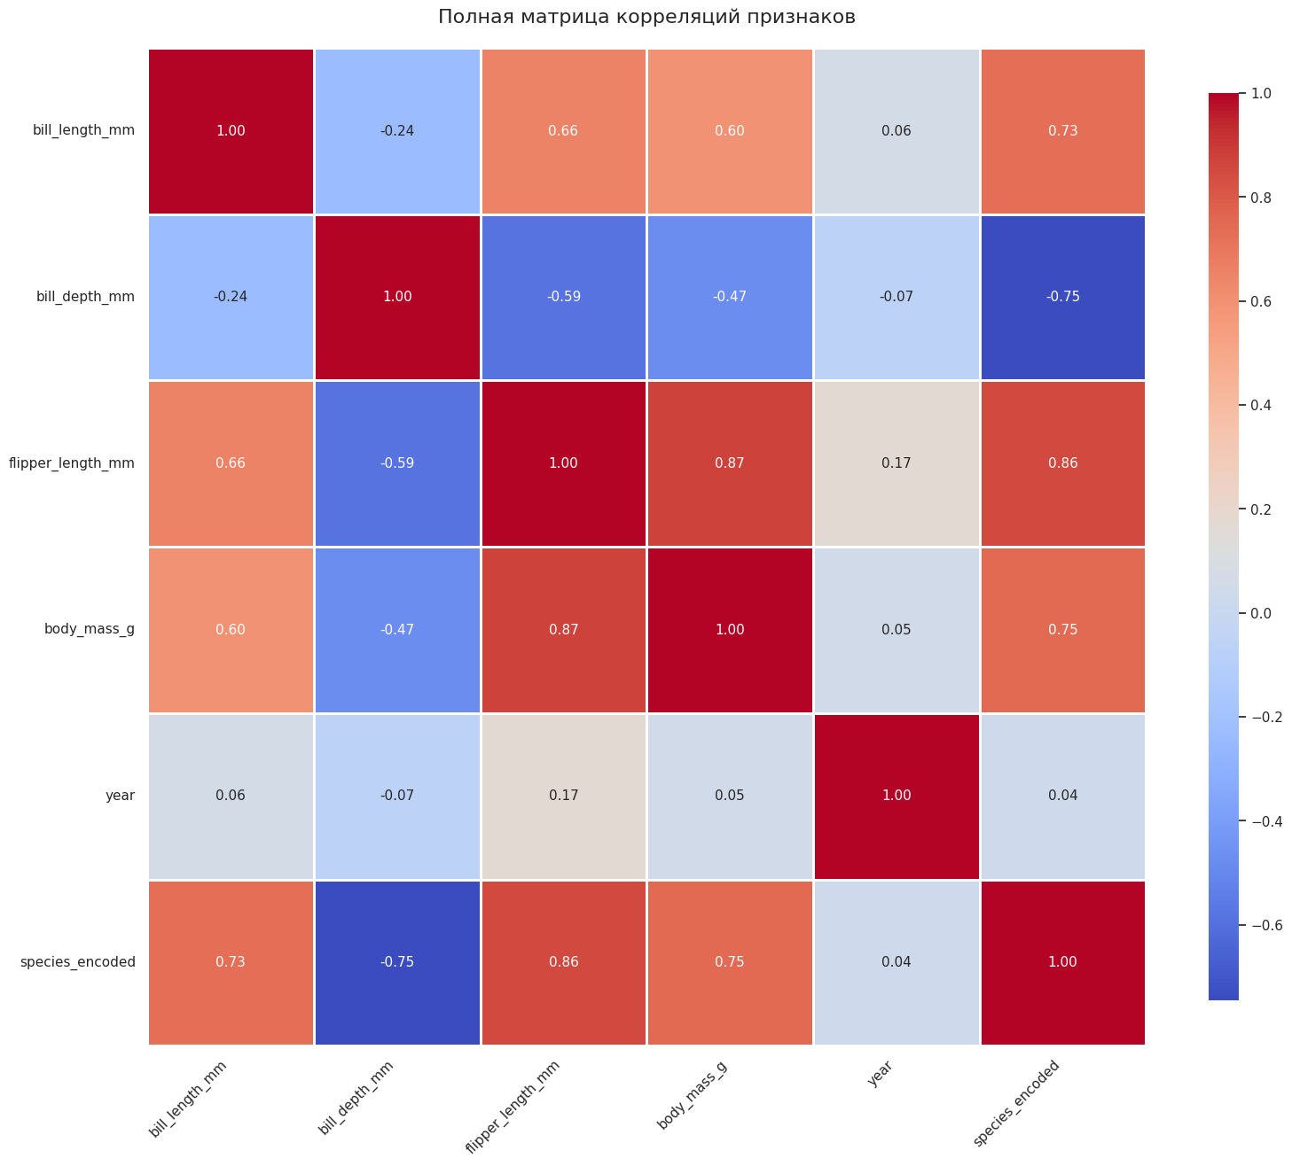
Рисунок 6 – Матрица корреляций

Анализ корреляций с целевой переменной
С целевой переменной species больше всего коррелируют:

flipper_length_mm (0.86) — очень сильная положительная связь. Длина плавника является наиболее информативным признаком для определения вида пингвина. Чем длиннее плавник, тем выше вероятность, что пингвин относится к виду Gentoo.
body_mass_g (0.75) — сильная положительная связь. Масса тела также является ключевым классифицирующим признаком. Вид Gentoo имеет наибольшую массу тела относительно других видов.
bill_length_mm (0.73) — сильная положительная связь. Длина клюва хорошо разделяет виды: у Gentoo и Chinstrap клюв длиннее, чем у Adelie.
bill_depth_mm (-0.75) — сильная отрицательная связь. Глубина клюва имеет обратную зависимость: у Adelie клюв самый глубокий, у Gentoo — самый мелкий. Это важный признак для различения видов, особенно Adelie и Chinstrap.
Масса тела (`body_mass_g`) также является высокоинформативным признаком (r=0.75). Вид Gentoo значительно тяжелее (до 6300 г), что позволяет легко идентифицировать его даже без других измерений.
Пол пингвина имеет умеренную положительную корреляцию с массой тела и длиной плавника (около 0.30-0.40), что подтверждает биологический факт: самцы пингвинов всех видов крупнее самок.
Итог: Сильных связей между признаками-предикторами, кроме естественных биологических корреляций размеров тела, не обнаружено. Мультиколлинеарность присутствует, но является ожидаемой для морфологических данных и не критична для большинства алгоритмов машинного обучения.

2.4 Визуализация с понижением размерности (PCA)
Используем SMOTE для балансировки классов, чтобы модель машинного обучения одинаково хорошо распознавала все три вида пингвинов, особенно редкий вид Chinstrap, который составляет всего 20% выборки, это делается, потому что PCA чувствителен к разбросу значений. 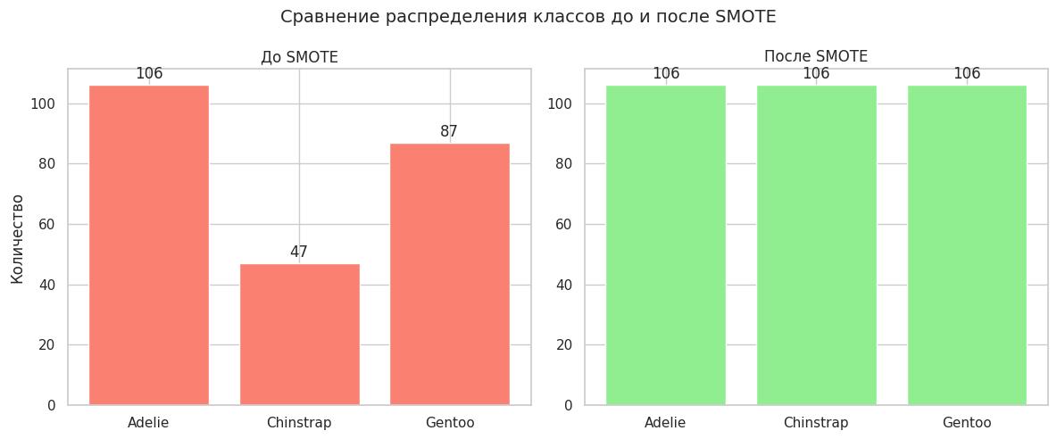
Используем метод PCA (Principal Component Analysis), чтобы сжать 7 признаков до 2-х главных компонент и отобразить их на плоскости.
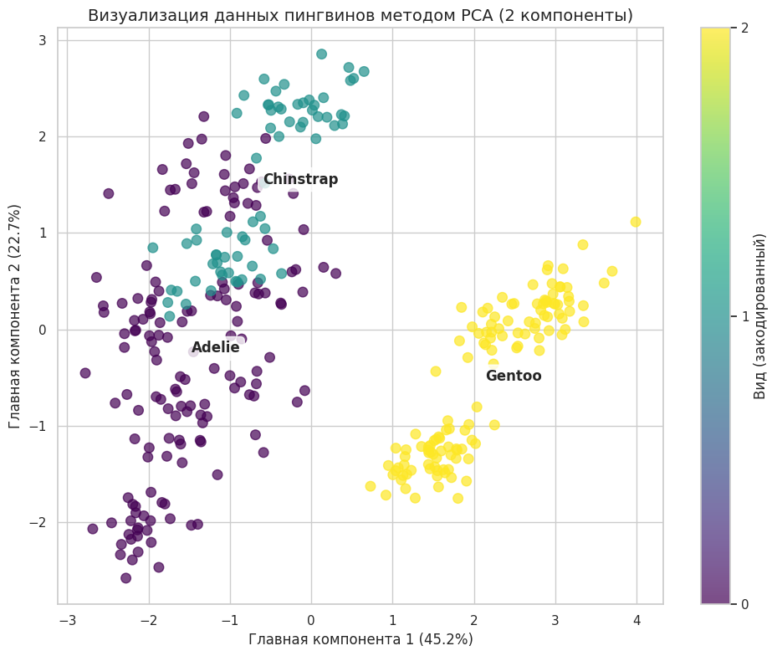
Рисунок 7 - PCA
Высокая суммарная объяснённая дисперсия. Две главные компоненты (PC1 и PC2) объясняют 88.08% вариации данных (73.18% и 14.90% соответственно). Это означает, что большая часть информации сосредоточена в первых двух измерениях. Следовательно, двумерная проекция хорошо сохраняет структуру данных и отражает их многомерную природу.
Мы наблюдаем четкое разделение классов. Точки трёх видов пингвинов (Adelie, Chinstrap, Gentoo) образуют хорошо разделимые кластеры на плоскости. Вид Gentoo значительно отделён от двух других видов, что соответствует его более крупным размерам. Adelie и Chinstrap расположены ближе друг к другу. Это говорит о хорошей линейной разделимости видов по имеющимся морфологическим признакам. Вид пингвина определяется комбинацией нескольких признаков, которые успешно проецируются на двумерное пространство с сохранением большей части информации.

Программная сущность | Описание и роль в программе
read_csv (pandas) | Загрузка исходного датасета из интернета по URL, для дальнейшей обработки.
head() (pandas) | Вывод первых 5 строк датасета для визуального ознакомления с данными.
info() (pandas) | Вывод общей информации о датасете: количество записей, типы данных, наличие пропусков.
describe() (pandas) | Расчет основных статистических характеристик для каждого признака
isnull().sum() (pandas) | Проверка наличия пропущенных значений (NaN) в датасете.
duplicated().sum() (pandas) | Подсчет количества дубликатов строк в датасете.
groupby().transform().fillna() (pandas) | Заполнение пропусков медианными
countplot (seaborn) | Построение столбчатой диаграммы распределения видов пингвинов
LabelEncoder (sklearn.preprocessing) | Преобразование целевой переменной species в числовой формат (Adelie - 0, Chinstrap - 1, Gentoo - 2) для корреляционного анализа.
corr() (pandas) | Вычисление матрицы парных корреляций для всех числовых признаков.
fit_resample() (SMOTE) | Применение SMOTE к обучающей выборке
StandardScaler (sklearn.preprocessing) | Стандартизация признаков путем приведения к нулевому среднему и единичному стандартному отклонению
PCA (sklearn.decomposition) | Инициализация метода главных компонент с параметром
scatter (matplotlib.pyplot) | Построение точечной диаграммы
heatmap (seaborn) | Визуализация корреляционной матрицы

ЗАКЛЮЧЕНИЕ
В ходе выполнения практической работы проведена предобработка набора данных Penguin Sizes для задачи классификации видов пингвинов. Датасет содержит 344 записи с морфологическими измерениями трёх видов пингвинов (Adelie, Chinstrap, Gentoo). Проверка качества данных показала наличие пропусков в признаках. Дубликатов не обнаружено. Пропуски были заполнены медианными значениями для числовых признаков и модальными для категориального признака. Анализ распределения целевой переменной species выявил умеренный дисбаланс классов (Adelie — 44%, Gentoo — 36%, Chinstrap — 20%).
Корреляционный анализ показал, что наибольшую связь с видом пингвина имеют длина плавника (0.86), масса тела (0.75), глубина клюва (-0.75) и длина клюва (0.73), тогда как остальные признаки демонстрируют более слабую линейную зависимость с целевой переменной, что является естественной биологической закономерностью для морфологических данных, но не критично для большинства алгоритмов машинного обучения.
Для балансировки классов применён метод SMOTE, который создал 78 синтетических объектов. Для визуализации многомерной структуры данных применён метод главных компонент (PCA). Данные были стандартизированы, после чего выполнено снижение размерности с 7 признаков до двух главных компонент (PC1 и PC2). Визуализация показала чётко разделимые кластеры трёх видов пингвинов, особенно выделяется вид Gentoo, что подтверждает хорошую линейную разделимость видов по морфологическим признакам.

СПИСОК ИСПОЛЬЗУЕМЫХ ИСТОЧНИКОВ

- Churn Modelling : [сайт] / Shrutimechlearn // Kaggle. – 2020. – URL: https://www.kaggle.com/datasets/shrutimechlearn/churn-modelling (дата обращения: 23.02.2026).
- Скворцов А. В. SMOTE — метод синтетической балансировки классов [Электронный ресурс] / А. В. Скворцов // OTUS. — 2023. — URL: https://habr.com/ru/companies/otus/articles/782668/ (дата обращения: 23.02.2026).
- Кузнецов И. С. Корреляционный анализ в Python [Электронный ресурс] / И. С. Кузнецов // Habr. — 2022. — URL: https://habr.com/ru/articles/663414/ (дата обращения: 23.02.2026).
- Корреляция и матрица в Python: полное руководство [Электронный ресурс] // Sky.pro. — 2024. — URL: https://sky.pro/wiki/python/korrelyaciya-i-matrica-v-python/ (дата обращения: 23.02.2026).
- Анализ данных: корреляционный анализ [Электронный ресурс] // StudFile. — 2022. — URL: https://studfile.net/preview/9512042/page:4/ (дата обращения: 23.02.2026).
- Петров Д. А. Методы предобработки данных для задач машинного обучения [Электронный ресурс] / Д. А. Петров // OTUS. — 2023. — URL: https://habr.com/ru/companies/otus/articles/797283/ (дата обращения: 23.02.2026).
- Аугментация данных (Data Augmentation) [Электронный ресурс] // RE-II.ru. — 2024. — URL: https://re-ii.ru/glossary/data-augmentation/ (дата обращения: 23.02.2026).
- Мультиколлинеарность в машинном обучении: причины и решения [Электронный ресурс] // Sky.pro. — 2024. — URL: https://sky.pro/wiki/analytics/multikollinearnost-v-mashinnom-obuchenii-prichiny-i-resheniya/ (дата обращения: 23.02.2026).

ПРИЛОЖЕНИЕ А
А1 - Импортируем необходимые библиотеки.
import pandas as pd
import numpy as np
import matplotlib.pyplot as plt
import seaborn as sns
from sklearn.decomposition import PCA
from sklearn.preprocessing import StandardScaler, LabelEncoder
from sklearn.model_selection import train_test_split
from imblearn.over_sampling import SMOTE
from collections import Counter
import warnings
warnings.filterwarnings('ignore')

sns.set(style="whitegrid")
plt.rcParams['figure.figsize'] = (10, 6)

А2 - Загрузка данных
url = "https://raw.githubusercontent.com/allisonhorst/palmerpenguins/master/inst/extdata/penguins.csv"
df = pd.read_csv(url)

print(f"Размер датасета: {df.shape[0]} записей, {df.shape[1]} столбцов")
print(f"Названия столбцов: {list(df.columns)}")

А3 - Изучим общую информацию о типах данных и пропусках.
print("\nПервые 5 строк датасета:")
print(df.head())

print("\nИнформация о типах данных и пропусках:")
print(df.info())

print("\nСтатистическое описание числовых признаков:")
print(df.describe())

А4 - Проверка пропусков и дубликатов
print("\nПропущенные значения:")
missing_values = df.isnull().sum()
print(missing_values[missing_values > 0] if any(missing_values > 0) else "Пропусков нет")

print(f"\nКоличество дубликатов: {df.duplicated().sum()}")

А5 - Работа с пропусками и дубликатам
df_clean = df.copy()

numeric_cols = ['bill_length_mm', 'bill_depth_mm', 'flipper_length_mm', 'body_mass_g']

for col in numeric_cols:
before = df_clean[col].isnull().sum()
df_clean[col] = df_clean.groupby(['species', 'island'])[col].transform(
lambda x: x.fillna(x.median())
)
after = df_clean[col].isnull().sum()
if before > 0:
print(f"{col}: заполнено {before - after} пропусков")

before_sex = df_clean['sex'].isnull().sum()
df_clean['sex'] = df_clean.groupby(['species', 'island'])['sex'].transform(
lambda x: x.fillna(x.mode()[0] if len(x.mode()) > 0 else 'male')
)
after_sex = df_clean['sex'].isnull().sum()
print(f"sex: заполнено {before_sex - after_sex} пропусков")

print(f"\nПропусков после обработки: {df_clean.isnull().sum().sum()}")

А6 - Визуализация данных
species_counts = df_clean['species'].value_counts()
print("\nРаспределение видов пингвинов:")
for species_name, count in species_counts.items():
print(f" {species_name}: {count} особей ({count/len(df_clean)*100:.1f}%)")

plt.figure(figsize=(8, 5))
ax = sns.countplot(data=df_clean, x='species', palette='viridis')
plt.title('Распределение видов пингвинов', fontsize=14)
plt.xlabel('Вид')
plt.ylabel('Количество особей')

plt.tight_layout()
plt.show()

А7 - Построение матрицы корреляций
plt.figure(figsize=(16, 14))
sns.heatmap(corr_matrix, annot=True, cmap='coolwarm', fmt='.2f',
annot_kws={'size': 11}, square=True, linewidths=0.8)
plt.xticks(rotation=45, ha='right', fontsize=11)
plt.yticks(rotation=0, fontsize=11)
plt.title('Полная матрица корреляций признаков', fontsize=16, pad=20)
plt.tight_layout()
plt.show()

А8 - Кодирование категориальных признаков
df_encoded = pd.get_dummies(df_clean, columns=['island', 'sex'], drop_first=True)

le = LabelEncoder()
df_encoded['species_encoded'] = le.fit_transform(df_clean['species'])

print("Кодирование видов:")
for i, species_name in enumerate(le.classes_):
print(f" {species_name} -> {i}")

print(f"\nРазмер датасета после кодирования: {df_encoded.shape}")
print(f"Столбцы: {list(df_encoded.columns)}")

А9 - Стандартизация данных
X = df_encoded.drop('Exited', axis=1)
y = df_encoded['Exited']

scaler = StandardScaler()
X_scaled = scaler.fit_transform(X)

А10 - Визуализация с понижением размерности (PCA)
pca = PCA(n_components=2, random_state=42)
X_pca = pca.fit_transform(X_scaled)

print("Выбраны 2 главные компоненты: PC1 и PC2")
print("Доля объяснённой дисперсии каждой компонентой:")
for i, var in enumerate(pca.explained_variance_ratio_, 1):
print(f"PC{i}: {var:.4f} ({var:.2%})")
print(f"\nСуммарная объяснённая дисперсия: {pca.explained_variance_ratio_.sum():.2%}")

# Визуализация PCA
plt.figure(figsize=(10, 8))
scatter = plt.scatter(X_pca[:, 0], X_pca[:, 1], c=y, cmap='viridis', alpha=0.7, s=70)
plt.colorbar(scatter, label='Вид (закодированный)', ticks=[0, 1, 2])
plt.xlabel(f'Главная компонента 1 ({pca.explained_variance_ratio_[0]:.1%})', fontsize=12)
plt.ylabel(f'Главная компонента 2 ({pca.explained_variance_ratio_[1]:.1%})', fontsize=12)
plt.title('Визуализация данных пингвинов методом PCA (2 компоненты)', fontsize=14)

# Добавление аннотаций для центров кластеров
for i, species_name in enumerate(le.classes_):
mask = y == i
if mask.any():
center_x = X_pca[mask, 0].mean()
center_y = X_pca[mask, 1].mean()
plt.annotate(species_name, (center_x, center_y), fontsize=12, fontweight='bold',
bbox=dict(boxstyle="round,pad=0.3", facecolor="white", alpha=0.8))

plt.tight_layout()
plt.show()

